

Práctica JS

Sergio Manuel Rodriguez Vega

Javier Rodríguez Alonso

1. Crea una tabla describiendo el propósito de las funciones javascript incluidas en la última trasparencia del documento de introducción a javascript

|  |  |
| --- | --- |
| DOM | DESCRIPCIÓN |
| document.getElementById(id) | Devuelve una referencia al elemento por su [ID](https://developer.mozilla.org/en-US/docs/DOM/element.id). |
| document.getElementsByTagName(name) | Devuelve una lista de elementos con un nombre determinado. Se busca en todo el documento, incluyendo el nodo raíz. |
| document.getElementsByClassName(name) | Retorna un objeto similar a un array de los elementos hijos que tengan todos los nombres de clase indicados. Cuando es llamado sobre el objeto document , la búsqueda se realiza en todo el document, incluido el nodo raíz. |
| element.innerHTML = new html content | devuelve o establece la sintaxis HTML describiendo los descendientes del elemento. |
| element.attribute = new value | retorna una colección "viva" cuyos nodos son todos los atributos registrados en el nodo especificado. |
| element.style.property = new style | Devuelve un objeto que representa el atributo style del elemento. |
| element.setAttribute(attribute, value) | Establece el valor de un atributo en el elemento indicado. Si el atributo ya existe, el valor es actualizado, en caso contrario, el nuevo atributo es añadido con el nombre y valor indicado. |
| document.createElement(element) | crea un elemento HTML especificado por su tagName, o un [HTMLUnknownElement](https://developer.mozilla.org/es/docs/Web/API/HTMLUnknownElement) si su tagName no se reconoce |
| document.removeChild(element) | elimina un nodo hijo del DOM y puede devolver el nodo eliminado. |
| document.appendChild(element) | Agrega un nuevo nodo al final de la lista de un elemento hijo de un elemento padre especificado. |
| document.replaceChild(new, old) | reemplaza un nodo hijo del elemento especificado por otro. |
| document.write(text) | Escribe una cadena de texto dentro del hilo de un document abierto por [document.open()](https://developer.mozilla.org/en-US/docs/Web/API/document.open). |
| document.getElementById(id).onclick = function(){code} | La propiedad **onclick** devuelve el manejador del evento click del elemento actual. |

1. Realiza un esquema del árbol DOM que genera el [código HTML en el fichero enlazado](https://campusvirtual.ull.es/1819/pluginfile.php/246862/mod_assign/intro/dom.html)

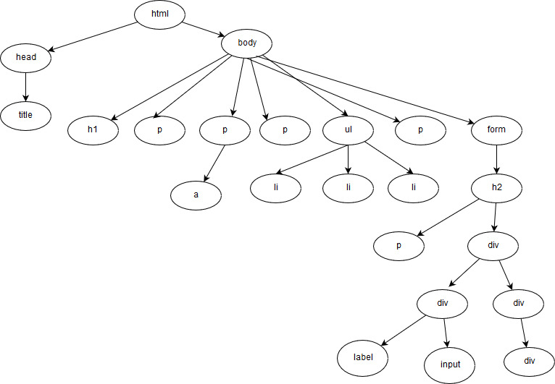

1. Define una función en javascript en la que se pueda calcular el cambio entre diferentes monedas (al menos 3 diferentes).

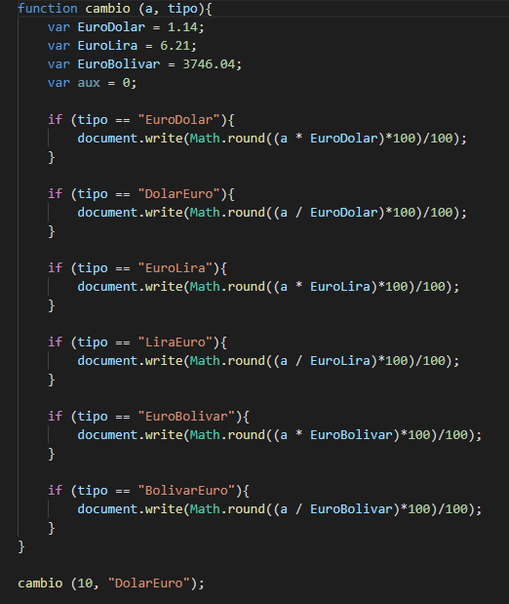

1. Define una función javascript que calcule el importe de la compra de productos, con el IGIC aplicado. (Los productos estarán almacenados en un json)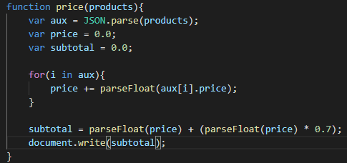
2. Crear un script que muestre un informe de la cantidad de párrafos, enlaces y elementos ulen tu página de inicio

